**MANUAL DE USUARIO**

**TAXATION SMART**

**REGISTRO CONTRIBUYENTES RENTAS**

**TABLA DE CONTENIDO**

**Pág.**

REGISTRO CONTRIBUYENTES RENTAS 3

1. Registro Contribuyentes Rentas 3

1.1. Acceso a la opción 3

1.2. Funcionalidad 4

**MANUAL DE USUARIO – REGISTRO CONTRIBUYENTES RENTAS**

**INFORMATICA Y TRIBUTOS S.A.S**

Todos los derechos reservados. Ninguna parte de esta obra puede ser reproducida de ninguna forma o por cualquier medio - gráfico, electrónico mecánico, incluyendo fotocopias, grabación o almacenamiento de información y sistemas de recuperación de información - sin la autorización por escrito de la editorial.

Los productos que se mencionan en este documento pueden ser marcas comerciales y/o marcas registradas de sus respectivos propietarios. El editor y el autor no pretenden estas marcas.

Si bien todas las precauciones se han tomado en la preparación de este documento, el editor y el autor no asumen responsabilidad alguna por errores u omisiones, ni de daños que resulten del uso de la información contenida en este documento o del uso de programas y código fuente que pueden que lo acompañen. En ningún caso, el editor y el autor serán responsables de ninguna pérdida de beneficios o cualquier otro daño comercial causado o presuntamente causado directa o indirectamente por este documento.

# REGISTRO CONTRIBUYENTES RENTAS

El presente manual tiene como objetivo proporcionar una guía clara y específica para asegurar el correcto funcionamiento y el desarrollo eficiente de las actividades relacionadas con el registro de contribuyentes (Rentas-Impuestos Menores).

## Registro Contribuyentes Rentas

## Acceso a la opción

Para acceder al portal ciudadano, clic [aquí](https://cucuta.taxationsmart.co/ords/f?p=150000:1:892476421091:::1:F_CDGO_CLNTE:54001).

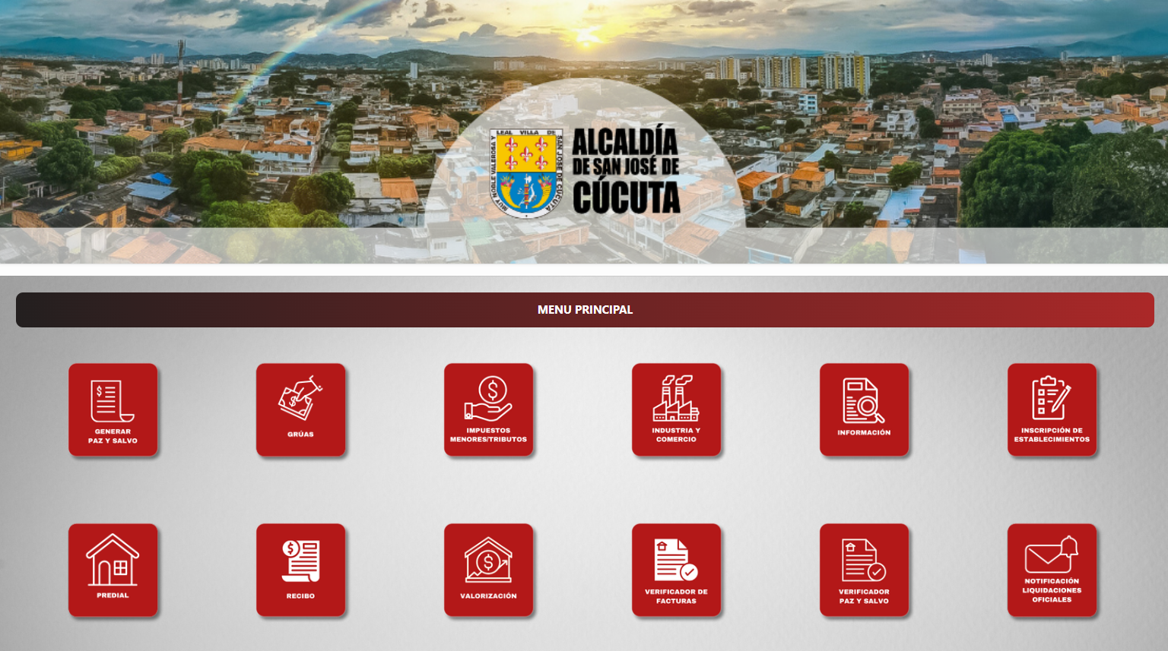

*Imagen 1 – Portal Ciudadano.*

## Funcionalidad

Para **registrar contribuyentes rentas (impuestos menores)** realizar los siguientes pasos:

Clic a la opción **‘Impuestos menores/tributos’:**

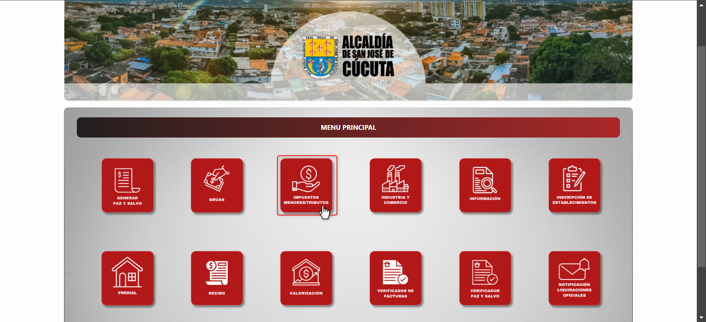

*Imagen 2 – Impuesto Menores/Tributos.*

Clic a la opción **‘Recibo Tributos’:**

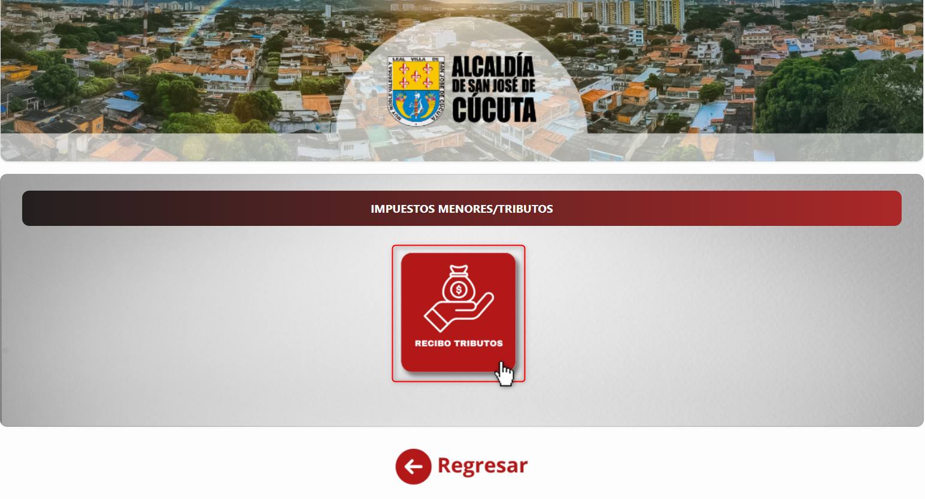

*Imagen 3 – Recibo Tributos.*

A continuación, se visualizan las etapas para liquidar los impuestos.

Clic 

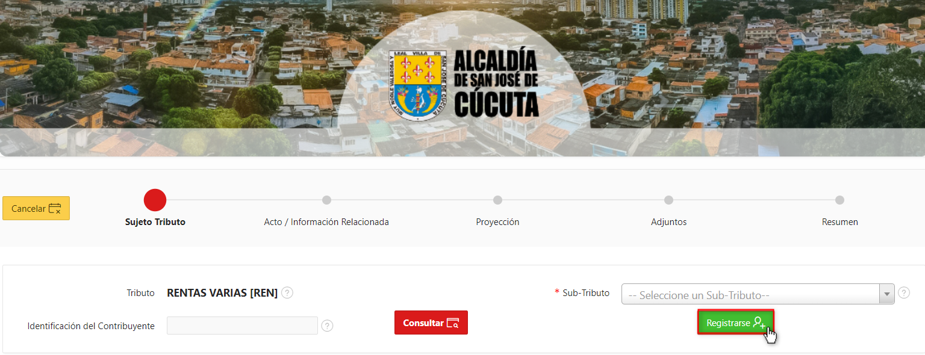

*Imagen 4 – Etapas Liquidación Impuestos.*

A continuación, se desplegará formulario **registrar contribuyente**:

1. Clic  seleccionar **Tipo de Persona.**
2. Clic  seleccionar **Tipo de Identificación.**
3. Ingresar **Identificación.**
4. Ingresar **Primer Nombre.**
5. Ingresar **Primer Apellido.**
6. Clic  seleccionar **Departamento.**
7. Clic  seleccionar **Municipio.**
8. Ingresar **Dirección.**
9. Ingresar **Celular.**
10. Ingresar **Email.**
11. Clic .

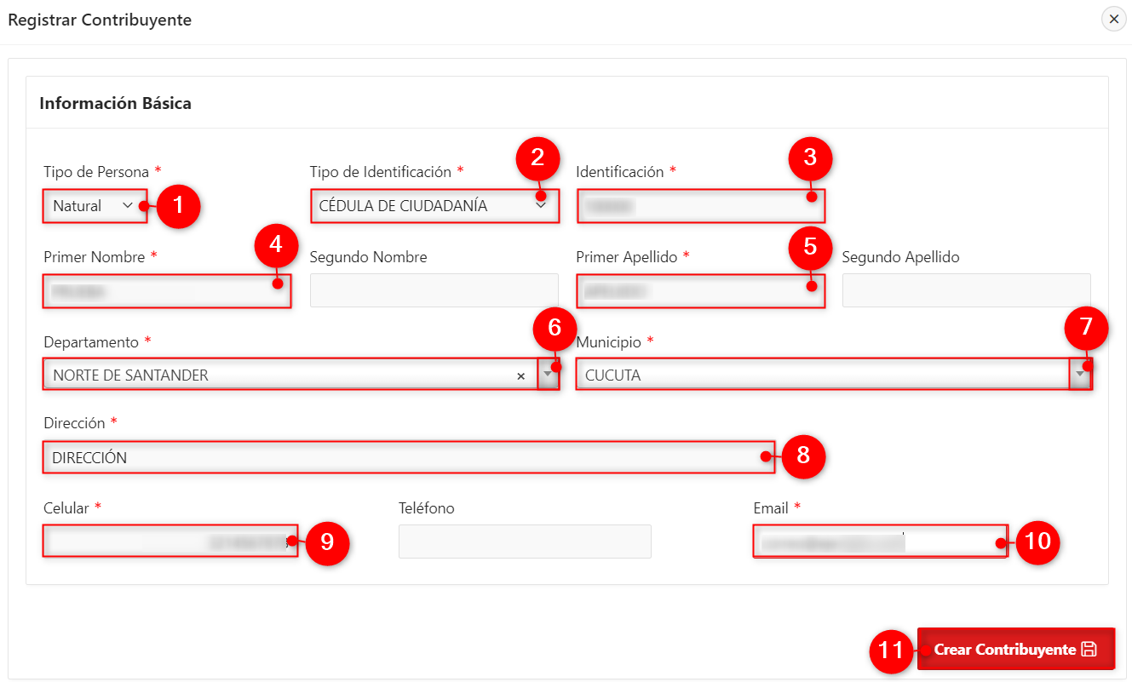

*Imagen 5 – Registro Contribuyente.*

***Nota: Los campos marcados con un * son obligatorios. Si no se digitan, no se podrá realizar el registro.***

Al crear el contribuyente se genera notificación de registro exitoso:

*Imagen 6 – Notificación Registro Exitoso.*